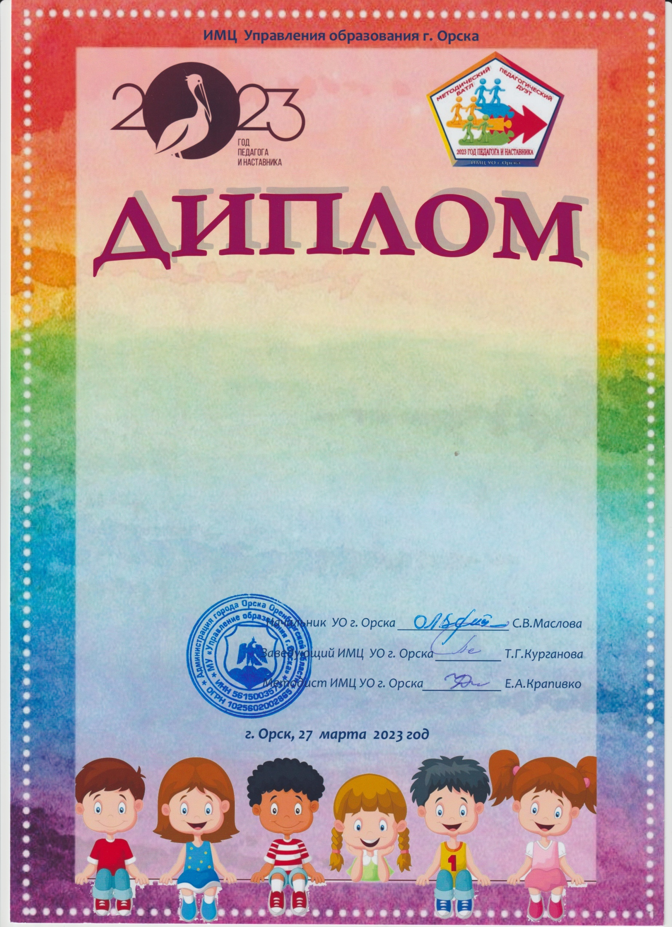

УЧАСТНИКА
муниципального методического
игрового батла
«Педагогический дуэт-2023»,
посвященного Году педагога и наставника
«Социально-коммуникативное развитие»
в номинации «Напарники»
педагогам МДОАУ № ХХХ г. Орска
ХХХХХХХХХХХ ХХХХХХХ ХХХХХХХХХХХ
ХХХХХХХХХХХ ХХХХХ ХХХХХХХХХХХ

УЧАСТНИКА
муниципального методического
игрового батла
«Педагогический дуэт-2023»,
посвященного Году педагога и наставника
«Социально-коммуникативное развитие»
в номинации «Наставник +»
педагогам МДОАУ № ХХХ г. Орска
ХХХХХХХХХХХ ХХХХХХХ ХХХХХХХХХХХ
ХХХХХХХХХХХ ХХХХХ ХХХХХХХХХХХ

